# 音视频学习

|  |  |
| --- | --- |
| 日期: | 2021.04.12 |
| By | 叶荣跃 |
| 版本 | V1.0.0 |

抄于：

https://blog.csdn.net/leixiaohua1020/article/details/18893769

# **一．视频播放器原理**

## 视音频技术主要包含

视音频技术主要包含以下几点：封装技术，视频压缩编码技术以及音频压缩编码技术。如果考虑到网络传输的话，还包括流媒体协议技术。

视频播放器的源代码详细解析（Media Player Classic - HC，Mplayer，FFplay，XBMC）可以参考系列文章：

Media Player Classic：Media Player Classic - HC源代码分析 1：整体结构[系列文章]

http://blog.csdn.net/leixiaohua1020/article/details/13280659

Mplayer：MPlayer源代码分析

http://blog.csdn.net/leixiaohua1020/article/details/11885509

FFplay： FFplay源代码分析：整体流程图

http://blog.csdn.net/leixiaohua1020/article/details/11980843

XBMC： XBMC源代码分析 1：整体结构以及编译方法[系列文章]

<http://blog.csdn.net/leixiaohua1020/article/details/17454977>

视频播放器播放一个互联网上的视频文件，需要经过以下几个步骤：解协议，解封装，解码视音频，视音频同步。如果播放本地文件则不需要解协议，为以下几个步骤：解封装，解码视音频，视音频同步。他们的过程如图1-1所示。

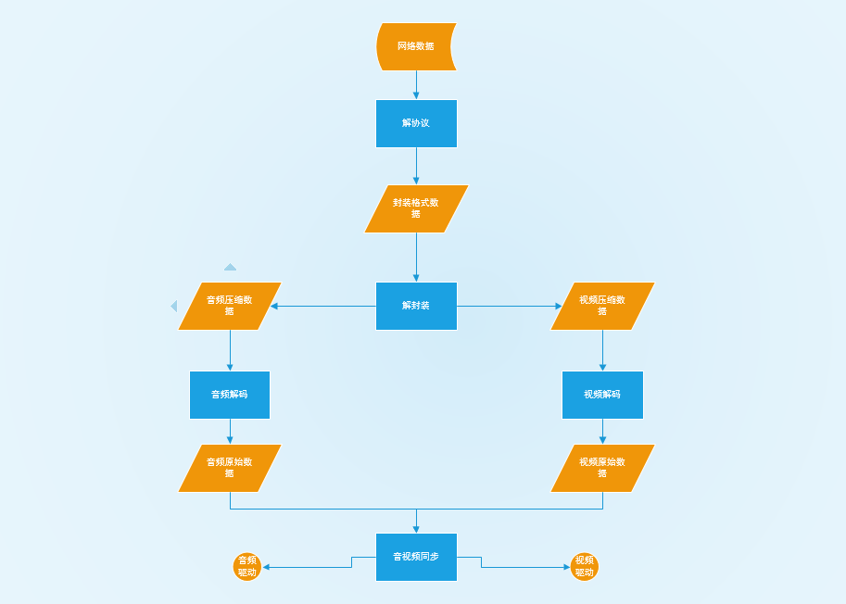

图1-1

#### 解协议

解协议就是将采用HTTP，RTMP，或是MMS等流媒体协议的数据解析成标准的封装格式数据，这个过程去掉了信令数据，只保留了音视频数据。

#### 解封装

将MP4、MKV、RMVB、TS、FLV、AVI等封装格式数据分离成视频压缩数据和音频压缩数据。FLV格式的数据，经过解封装操作后，输出H.264编码的视频码流和AAC编码的音频码流。

#### 解码

将音视频压缩数据解析成原始数据，视频压缩数据—>YUV420P、RGB数据，音频-->PCM抽样数据

#### 音视频同步

根据解封装的数据信息去同步解码得到的音视频数据，并播放

#### 相关链接

流媒体协议，封装格式，以及视音频编码标准。更详细的比较可以参考：

[视频参数（流媒体系统，封装格式，视频编码，音频编码，播放器）对比](http://blog.csdn.net/leixiaohua1020/article/details/11842919)

<https://www.cnblogs.com/yuweifeng/p/8468744.html>

<https://blog.csdn.net/wudebao5220150/article/details/13016871>

本文中涉及到的协议数据、封装格式数据、视频编码数据、音频编码数据、视频像素数据、音频采样数据的分析可以参考下面系列文章：

[视音频数据处理入门：RGB、YUV像素数据处理](http://blog.csdn.net/leixiaohua1020/article/details/50534150)

[视音频数据处理入门：PCM音频采样数据处理](http://blog.csdn.net/leixiaohua1020/article/details/50534316)

[视音频数据处理入门：H.264视频码流解析](http://blog.csdn.net/leixiaohua1020/article/details/50534369)

[视音频数据处理入门：AAC音频码流解析](http://blog.csdn.net/leixiaohua1020/article/details/50535042)

[视音频数据处理入门：FLV封装格式解析](http://blog.csdn.net/leixiaohua1020/article/details/50535082)

[视音频数据处理入门：UDP-RTP协议解析](http://blog.csdn.net/leixiaohua1020/article/details/50535230)

# **二．流媒体协议**

## 流媒体概述

流媒体指的是采用流式传输的方式在Internet播放的媒体格式。流式传输方式是将视频和音频等多媒体文件经过特殊的压缩方式分成一个个压缩包，由服务器向用户计算机连续、实时传送。

[各种流媒体详细介绍](https://blog.csdn.net/xiaomucgwlmx/article/details/102851352)

## RTP：实时传输协议（Real-time Transport Protocol）

RTP是一种基于包的传输协议，用于实时传输数据。用于Internet上针对多媒体数据流的一种传输层协议。在网络上传输数据包延迟是不可避免的，针对此RTP的包头包含了时间戳、丢失保护、载荷标识、源标识以及安全信息。通过这些在应用层实现数据包的丢失恢复、拥塞控制等。运行于UDP上层，利用其复用求和校验功能，采用UDP/IP包封装：

|  |  |  |  |
| --- | --- | --- | --- |
| IP头 | UDP头 | RTP头 | RTP载荷 |

RTP 本身并没有提供按时发送机制或其它服务质量（QoS）保证，它依赖于低层服务去实现这一过程。 RTP 并不保证传送或防止无序传送，也不确定底层网络的可靠性。 RTP 实行有序传送， RTP 中的序列号允许接收方重组发送方的包序列，同时序列号也能用于决定适当的包位置，例如：在视频解码中，就不需要顺序解码。

         RTP 由两个紧密链接部分组成： RTP ― 传送具有实时属性的数据；RTCP 控制协议 ― 监控服务质量并传送正在进行的会话参与者的相关信息。

## RTCP：实时传输控制协议（Real-time Transport Control Protocol）

是实时传输协议（RTP）的一个姐妹协议。RTCP为RTP媒体流提供信道外（out-of-band）控制。RTCP本身并不传输数据，但和RTP一起协作将多媒体数据打包和发送。RTCP定期在流多媒体会话参加者之间传输控制数据。RTCP的主要功能是为RTP所提供的服务质量（Quality of Service）提供反馈。

        RTCP收集相关媒体连接的统计信息，例如：传输字节数，传输分组数，丢失分组数，jitter，单向和双向网络延迟等等。网络应用程序可以利用RTCP所提供的信息试图提高服务质量，比如限制信息流量或改用压缩比较小的编解码器。RTCP本身不提供数据加密或身份认证。SRTCP可以用于此类用途。

## SRTP & SRTCP：安全实时传输协议（Secure Real-time Transport Protocol）

SRTP实际上就是在RTP实时传输协议的基础定义的一个协议，旨在单播或多播的应用程序中的实时数据传输提供数据加密、消息认证、完整性保证和重放保护。最早由David Oran（思科）和Rolf Blom（爱立信）开发，并最早由IETF于2004年3月作为RFC3711发布。

## RTSP：控制声音或影像串流协议（Real Time Streaming Protocol）

 是由Real Networks和Netscape共同提出的。该协议定义了一对多应用程序如何有效地通过IP网络传送多媒体数据。RTSP提供了一个可扩展框架，使实时数据，如音频与视频的受控、点播成为可能。数据源包括现场数据与存储在剪辑中的数据。该协议目的在于控制多个数据发送连接，为选择发送通道，如UDP、多播UDP与TCP提供途径，并为选择基于RTP上发送机制提供方法。

RTSP是一个串流协议，满足多个串流的需求，可降低服务端的网络用量并且支持多方视讯会议。未定传输使用的网络通讯所以服务端可

## RTSP 和RTP的关系

RTP是实时传输协议，不能像http和ftp一样可以下载完整的影响文件，只能按照固定的速率在网络上发送数据，客户端也是按照这个速率观看，不可重复播放。

RTSP与RTP最大的区别：RTSP是一种双向数据传输协议，允许客户端向服务端发送快退、快进、回放灯操作，类似于http协议的网络层协议，可基于RTP来传输数据采用TCP、UDP、UDP组播等通道发送数据。

## RTSP和HTTP的比较

相同点：提供的服务相同

不同点：

1、RTSP使用音视频流形式，HTTP使用文本和图片形式

2、RTSP服务器需要维持会话状态，将请求和流关联起来

3、HTTP不是对称的（客户端发出请求，服务器响应)，但在RTSP协议中客户端和服务器都可以发出请求

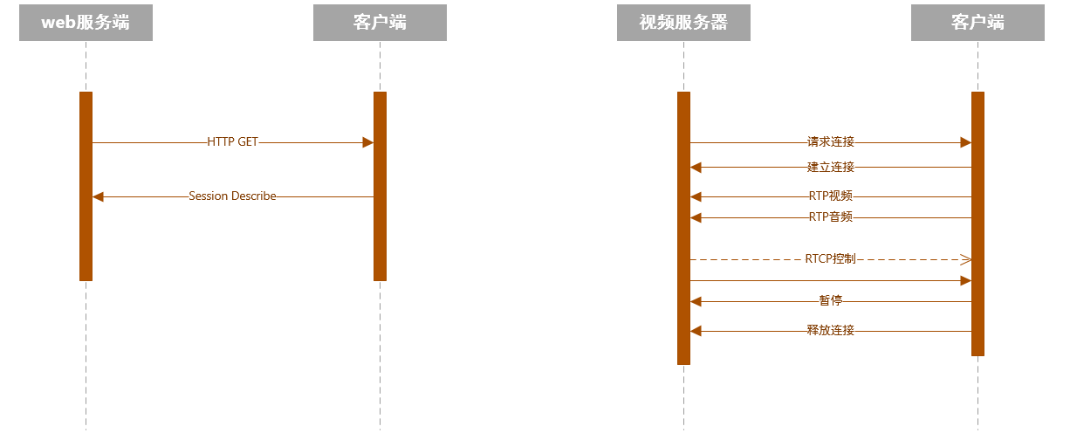

图2-1

## **SDP：**会话描述协议（SDP:Session Description Protocol）

## **RTMP/RTMPS：**RTMP实时消息传送协议(Real Time Messaging Protocol)

## MMS： 微软媒体服务器协议(Microsoft Media Server Protocol)

## **HLS：**HTTP的流媒体传输协议（ Live Streaming）

## http-flv、rtmp和hls直播的优缺点:

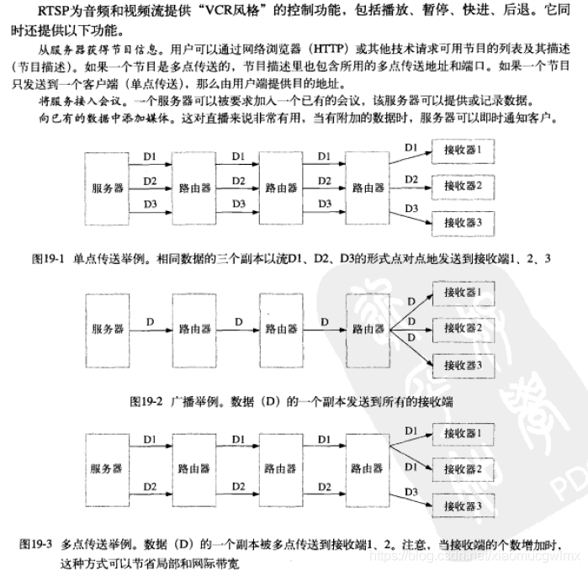

参考资料

[从零开始写一个RTSP服务器（一）RTSP协议讲解](https://blog.csdn.net/weixin_42462202/article/details/98986535?utm_medium=distribute.pc_relevant.none-task-blog-2%7Edefault%7EBlogCommendFromMachineLearnPai2%7Edefault-13.control&dist_request_id=&depth_1-utm_source=distribute.pc_relevant.none-task-blog-2%7Edefault%7EBlogCommendFromMachineLearnPai2%7Edefault-13.control)

# **三．封装格式**

封装格式又称作多媒体容器，主要的作用是将视频码流、音频码流、字幕流等封装到一个文件中。如图3-1所示。

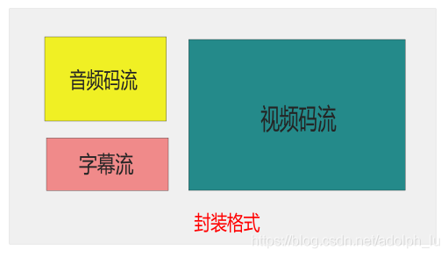

图3-1

## 常见的封装格式

如图3-2所示

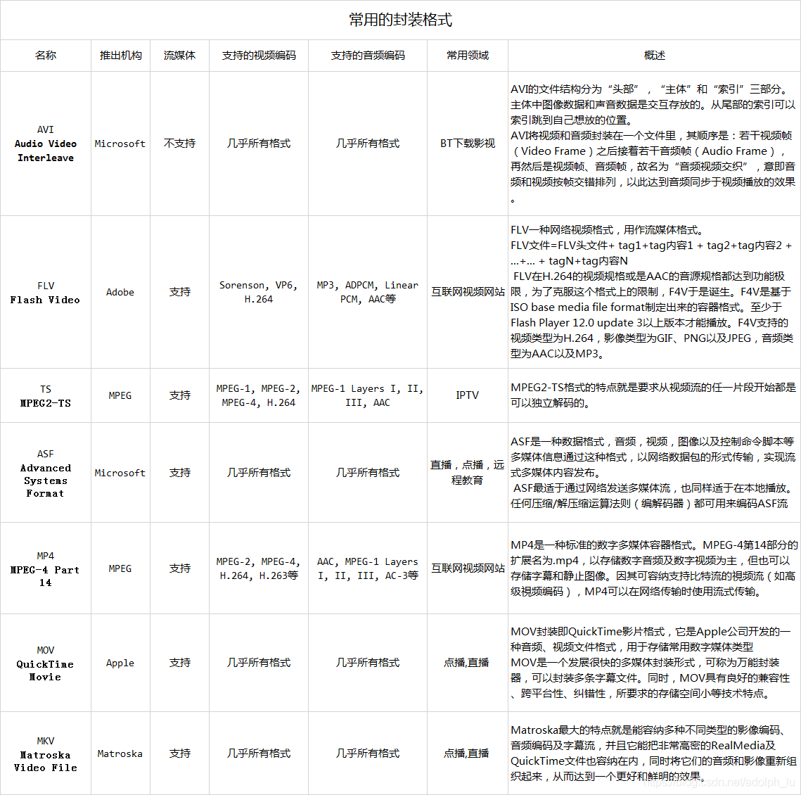

图3-2

由表可见，除了AVI之外，其他封装格式都支持流媒体，即可以“边下边播”。有些格式更“万能”一些，支持的视音频编码标准多一些，比如MKV。而有些格式则支持的相对比较少，比如说RMVB。

[TS封装格式分析器](http://blog.csdn.net/leixiaohua1020/article/details/17973587)

[FLV封装格式分析器](http://blog.csdn.net/leixiaohua1020/article/details/17934487)

# **四．视频编码**

视频编码的作用就是将RGB、YUV等视频像素数据格式压缩成视频码流，从而降低数据量。视频码流占据了音视频技术中的绝大部分数据量，故而，视频编码是音视频技术中最重要的技术之一，同等的码率高效的视频编码便可以获得更高的视频质量。

视频编码的简单原理可以参考：[视频压缩编码和音频压缩编码的基本原理](http://blog.csdn.net/leixiaohua1020/article/details/28114081)

## 视频编码基本原理

### 1视频信息的冗余信息